

***Игра «Назови игрушку»***

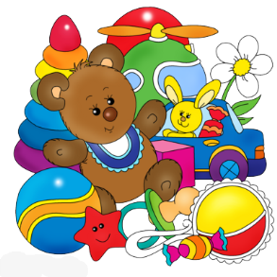

**Цель**: упражнять в образовании относительных прилагательных по теме *«Игрушки»*.

**Ход игры**

Матрёшка сделана из чего? (из дерева) она какая? (деревянная).

Дудка сделана из чего? (из дерева) она какая? (деревянная).

Свистулька сделана из чего? (из глины) она какая? (глиняная).

Куколка сделана из чего? (из керамики) она какая? (керамическая).

Мяч сделан из чего? (из резины) он какой? (резиновый).